МИНИСТЕРСТВО ОБРАЗОВАНИЯ И НАУКИ РОССИЙСКОЙ ФЕДЕРАЦИИ

Федеральное государственное бюджетное образовательное учреждение высшего образования «Вятский государственный университет»

Факультет автоматики и вычислительной техники Кафедра электронных вычислительных машин

Настройка дочернего домена в Astra Linux

Лабораторная работа №3 по дисциплине

«Сети ЭВМ и телекоммуникации»

Выполнил студент группы ИВТ-43______________/Кудяшев Я.Ю./

Проверил преподаватель_______________________ /Клюкин В.Л./

Киров 2022

1. Цель работы

Цель данной лабораторной работы – получить знания о процедуре добавления нового домена и применить их на практике.

1. Ход работы

В качестве создания домена в данной лабораторной работе будет использовано ALD (Astra Linux Directory). ALD – это комплекс программ, который предназначен для организации единого пространства пользователей.

Первое, что понадобится сделать – установить службу ALD. Подробный процесс установки и дальнейший ход действий будет представлен на рисунках.

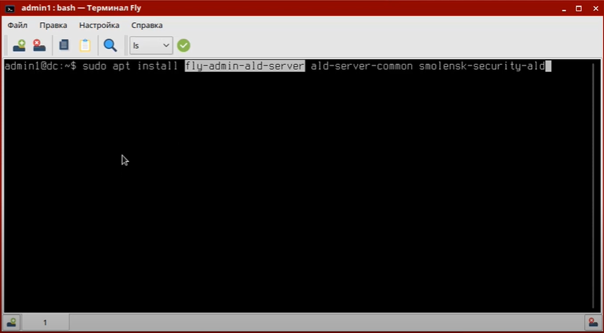

Рисунок 1 – Установка пакетов ALD через командную строку

Сначала необходимо открыть командную строку Alt + T и ввести команду, представленную на рисунке 1., для установки необходимых пакетов.

Далее нужно перейти в «Пуск => Панель управления => Сеть => Доменная политика безопасности», рисунок 2.

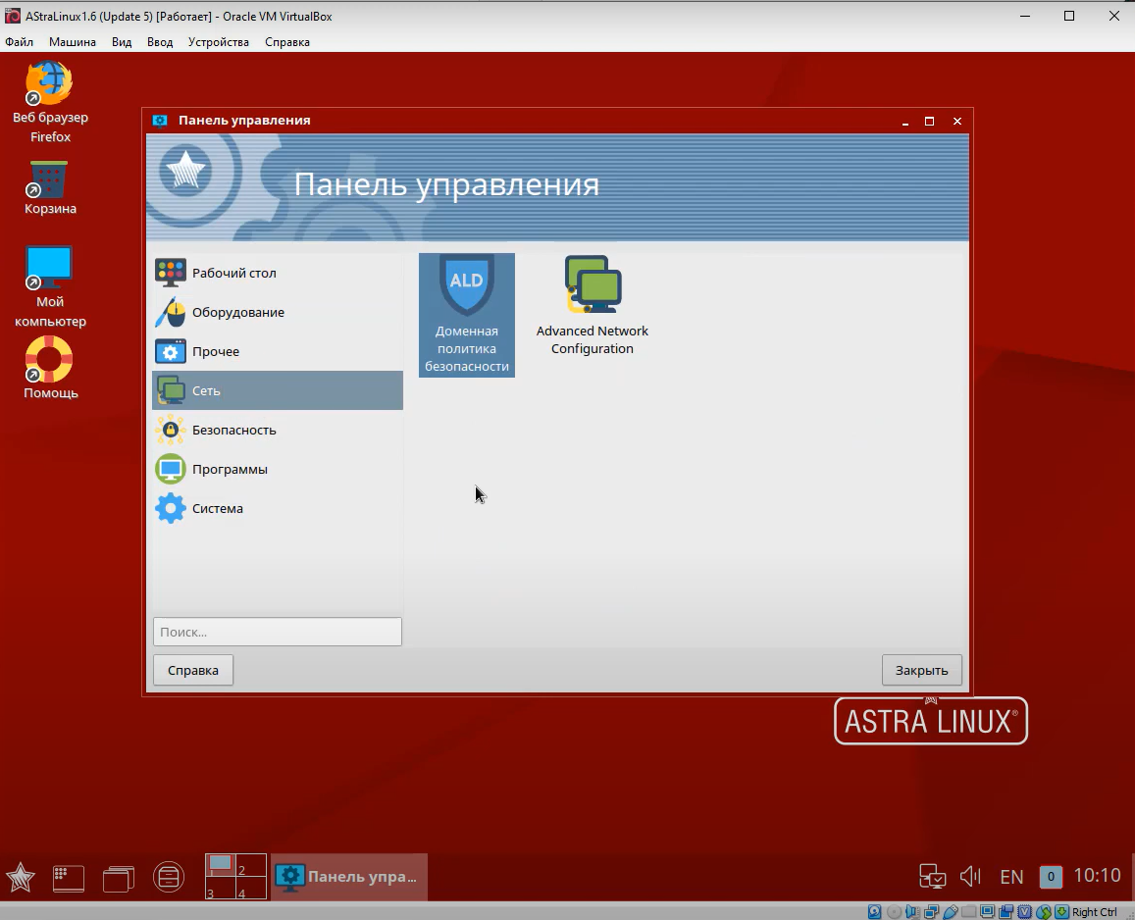

Рисунок 2 – Доменная политика безопасности

После нажатия на иконку необходимо будет авторизоваться и зайти во вкладку «Создание ALD сервера», рисунок 3.

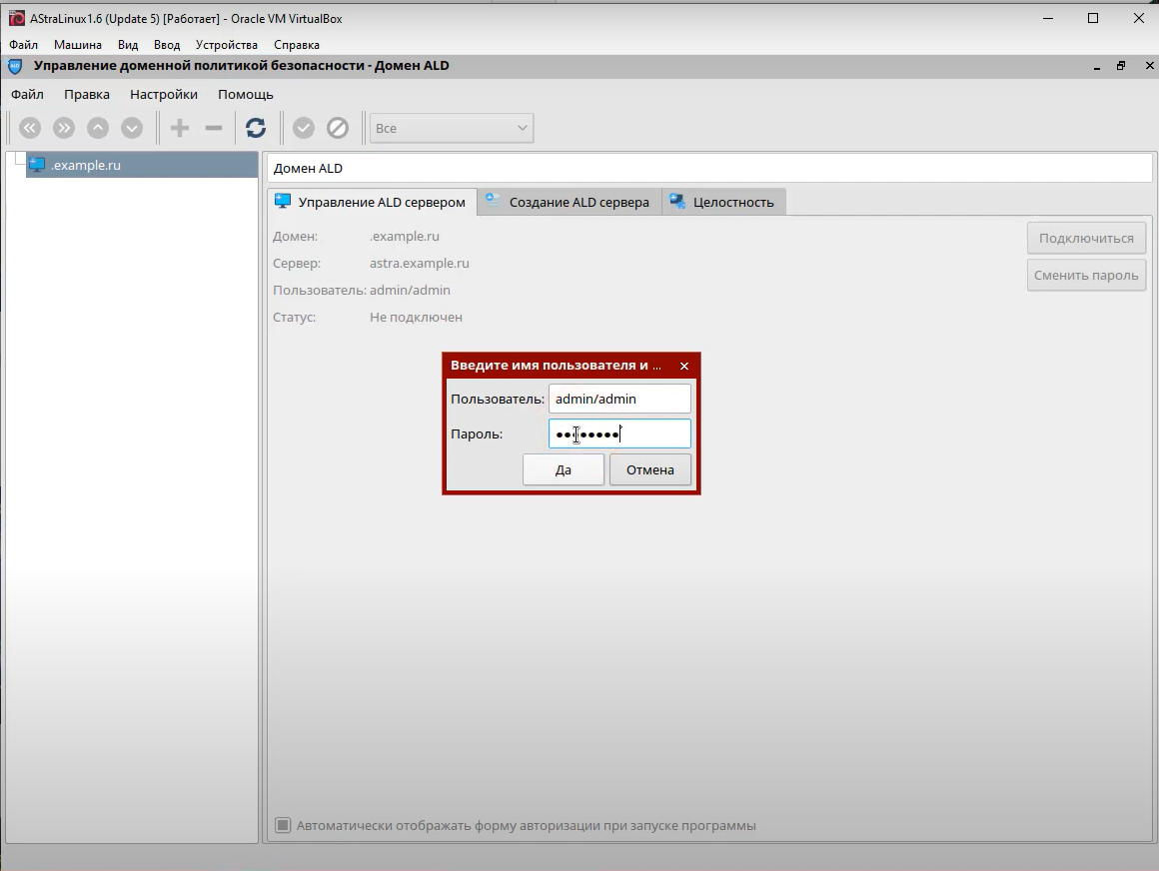

Рисунок 3 – Ввод пароля

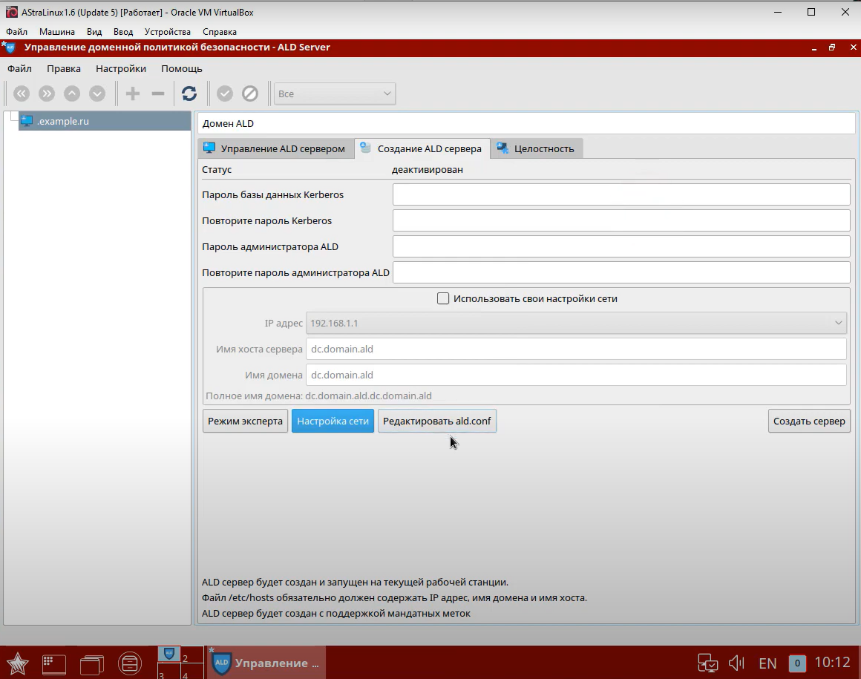

Рисунок 4 – Вкладка ALD сервера

Для дальнейшего создания и настройки сервера необходимо узнать IP-адрес сети и полное название hostname. На рисунках 5 и 6 показано как это сделать.

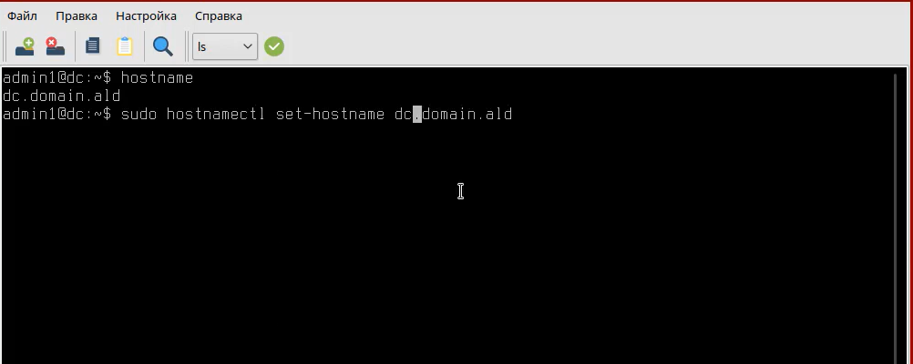

Рисунок 5 – Просмотр hostname

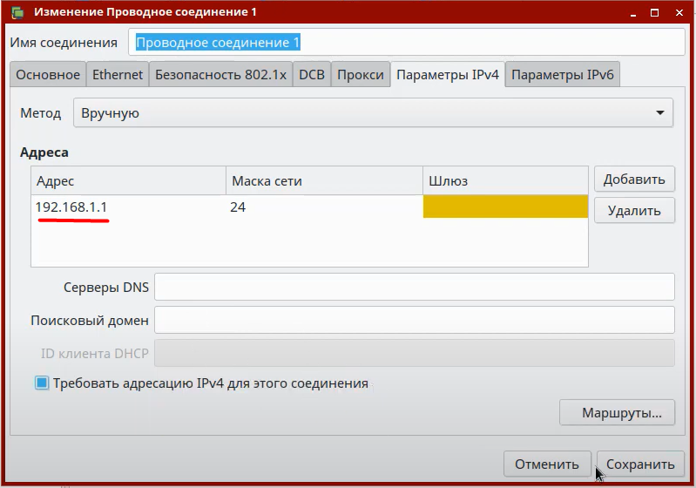

Рисунок 6 – Просмотр адреса сети во вкладке «сеть»

После получения данной информации переходим к настройке сервера. Придумываем пароль для базы данных Kerberos и администратора ALD, вводим их и нажимаем на галочку «Использовать свои настройки сети». В поле «Имя хоста сервера» и «Имя домена» вводим данные в таком же формате, как на рисунке 7.

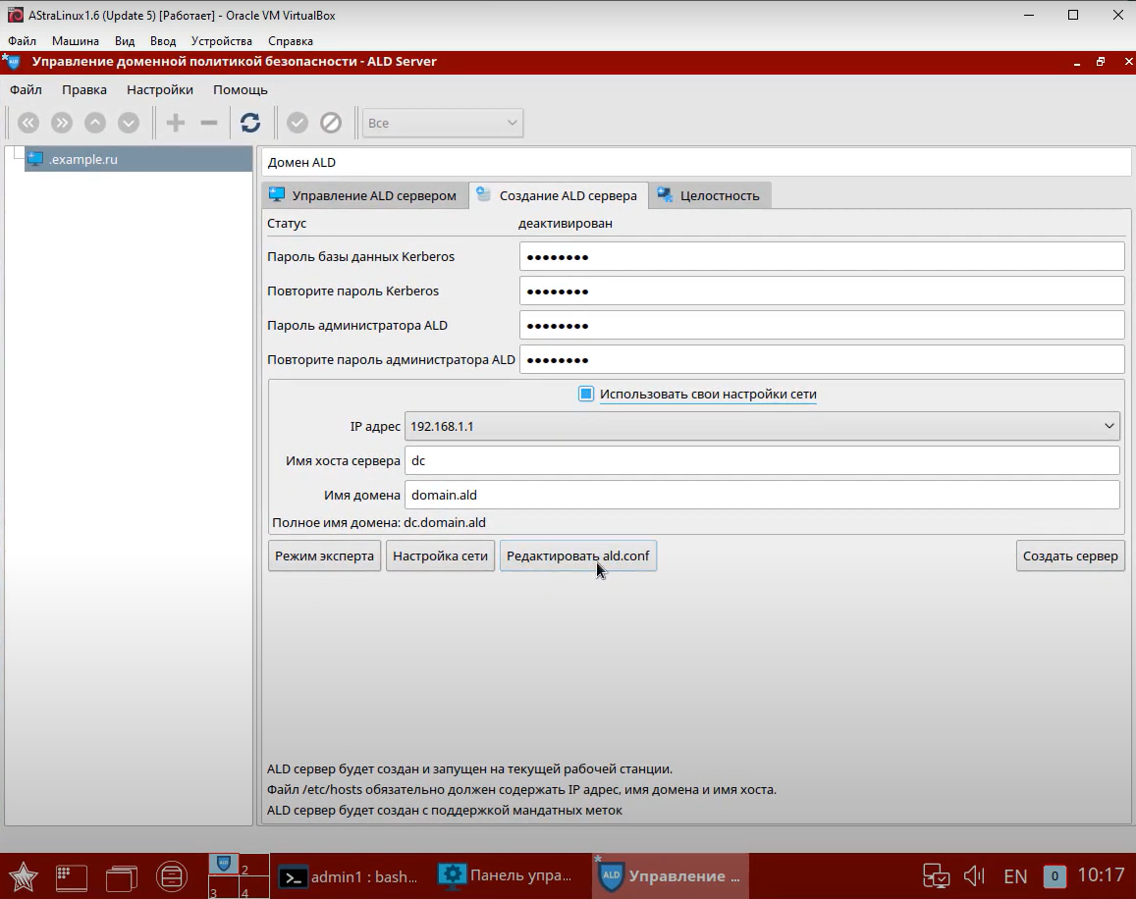

Рисунок 7 – Настройки ALD сервера

После ввода данных нажимаем на «Создать сервер», рисунок 8.

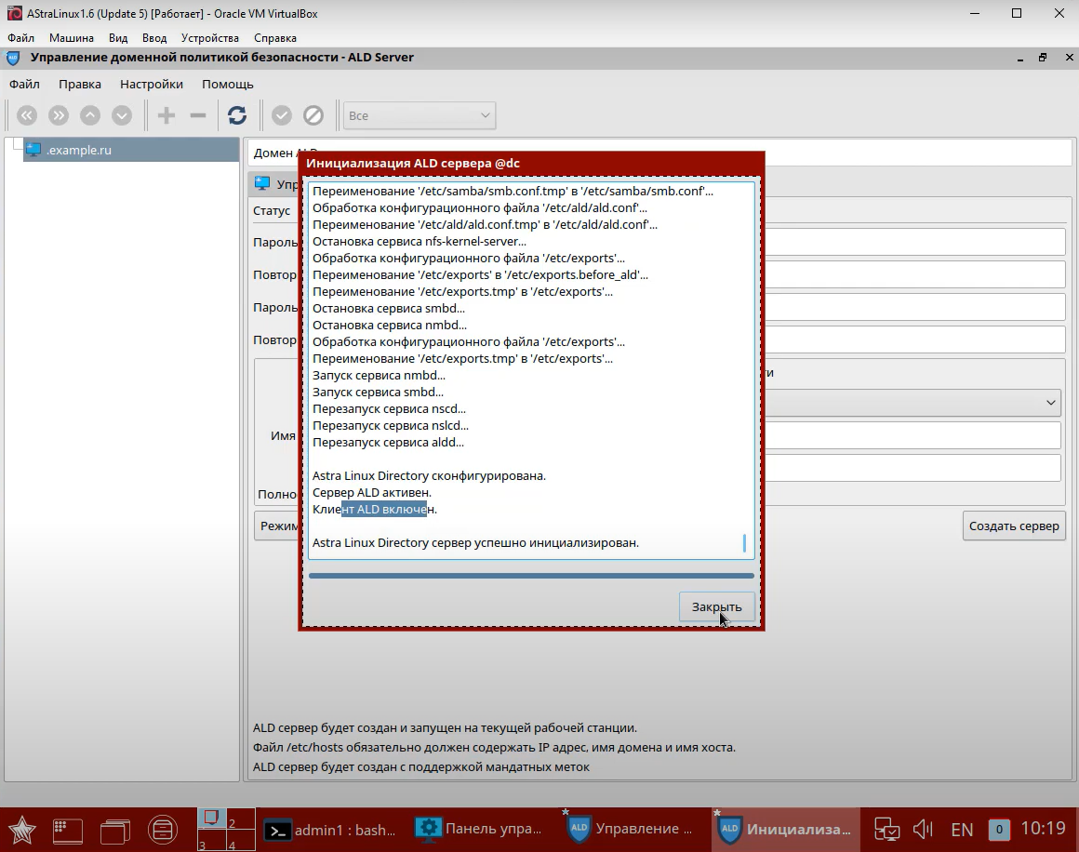

Рисунок 8 – Создание сервера

После создания сервера нужно будет перезагрузить компьютер. После перезагрузки необходимо проверить работоспособность сервера. Для этого переходим в консоль Alt + T и вводим команду с рисунка 9 и 11.

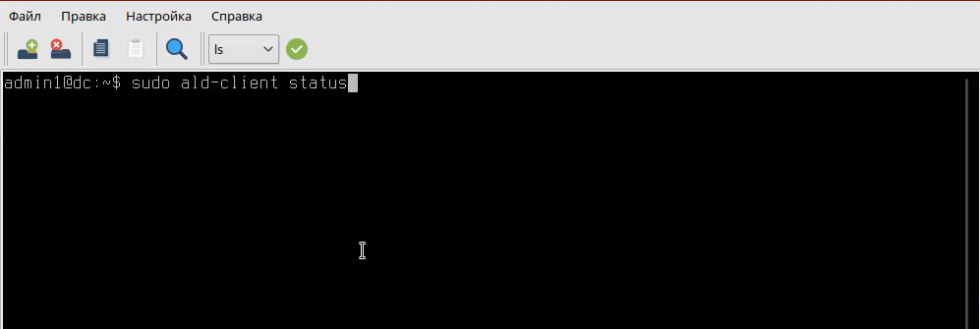

Рисунок 9 – Проверка статуса сервера

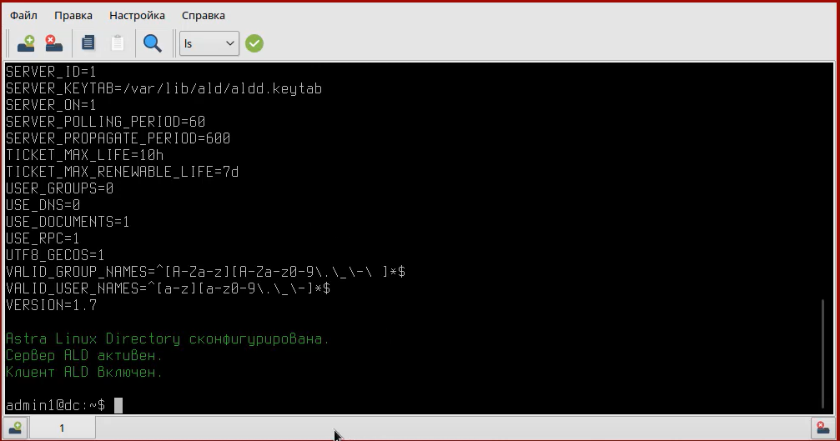

Рисунок 10 – Вывод при успешном создании сервера

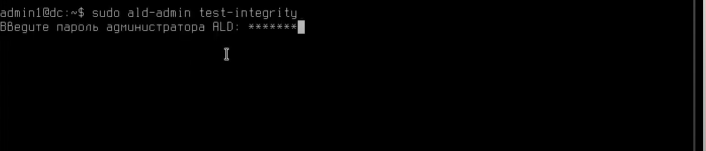

Рисунок 11 – Дополнительная команда для проверки работоспособности сервера

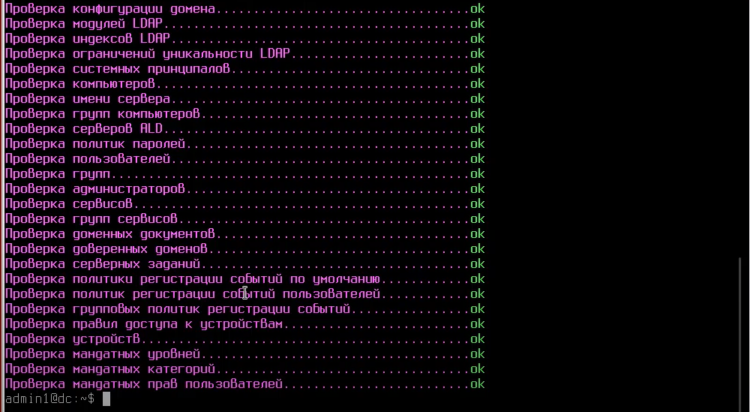

Рисунок 12 – Успех создания сервера

Для дальнейшего управления сервером и его администрированием переходим в «Доменная политика безопасности» или «Безопасность => Политика безопасности», пример на рисунке 13. Изменяем локальную плитику на Домен ALD. В нем необходимо будет ввести данные администратора и увидеть данные сервера, рисунок 14.

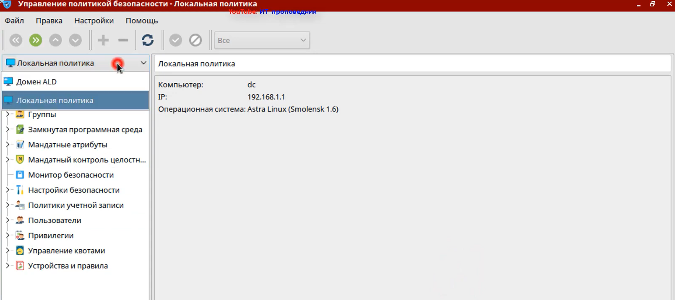

Рисунок 13 – Переход к управлению сервером

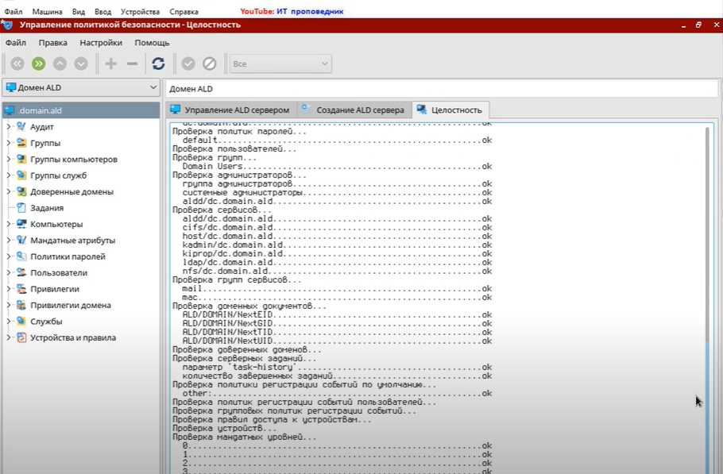

Рисунок 14 – Просмотр информации о сервер

3. Вывод

В следующей лабораторной работе будут рассмотрены пути администрирования сети и добавление новых пользователей.